编号：0117-2020

**测量过程控制检查表**

|  |  |  |  |  |  |  |  |  |  |
| --- | --- | --- | --- | --- | --- | --- | --- | --- | --- |
| 测量过程  (参数)名称 | | BBOPP激光全息防伪膜厚度测量 | | | | 企业部门 | | 品控部 | |
| 被测参数  要求 | | 参数M | | 15μm | | 导出计量要求 | | 最大允许误差 | ±0.27μm |
| 公差T | | ±0.8μm | | 允许不确定度 |  |
| 其他要求 | |  | | 其他要求 |  |
| 测量过程要素控制状况 | | | | | | | | | |
| 过程要素 | | | 计量特性 | | | | | | 是否满足  计量要求 |
| 测量设备名称 | | | 测量范围 | | 测量不确定度 | | 测量误差 | 其他特性 | 满足 |
| 数字测厚仪 | | | （0-10）mm | |  | | ±0.2μm |  |
| 测量过程控制规范编号 | | | HDSN/MM-01 | | | | | | 满足 |
| 测量方法编号 | | | HDSN/MM-01 | | | | | | 满足 |
| 环境条件 | | | 温度：-20～50℃、湿度：≤90%。 | | | | | | 满足 |
| 操作人员姓名 | | | 冯亮 | | | | | | 满足 |
| 测量不确定度评定方法 | | | 绝缘电阻测量不确定度评定 | | | | | | 满足 |
| 有效性确认方法 | | | 高度控制测量过程有效性确认记录 | | | | | | 满足 |
| 测量过程监视方法、  监视记录 | | | 绝缘电阻测量过程监视统计表及监视质控图 | | | | | | 满足 |
| 控制图绘制(如果有) | | |
| 综合评价 | 审核记录：  1. 测量过程控制规范编制是否满足要求？  2. 测量过程要素如，测量设备、 测量方法、环境条件、人员操作技能是否受控？  3. 测量过程不确定度评定方法是否正确？  4．测量过程有效性确认方法是否正确，是否满足要求？  5. 测量过程监视是否在控制限内？测量过程控制图绘制方法(如果有)是否正确？  审核结论： ☑符合 □有缺陷 □不符合 （注：在选项上打√，只选一项。） | | | | | | | | |

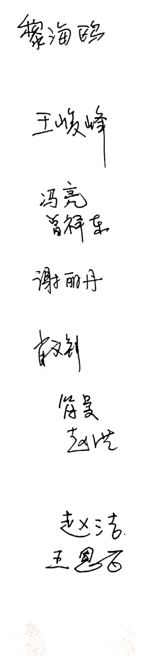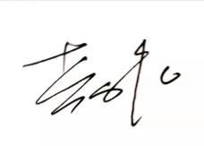审核日期： 2020年6月 22 日 审核员： 企业部门代表：